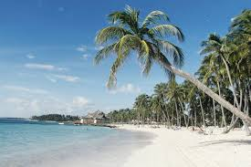Der Strandbereich direkt vor der Anlage

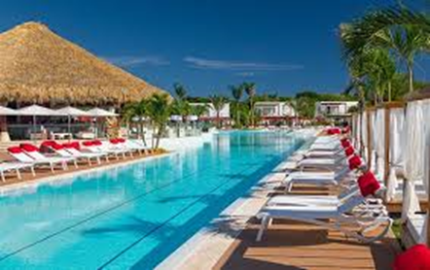Die exklusive Zen Oase(adults only)

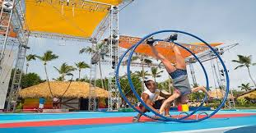 Cirque du Soleil

